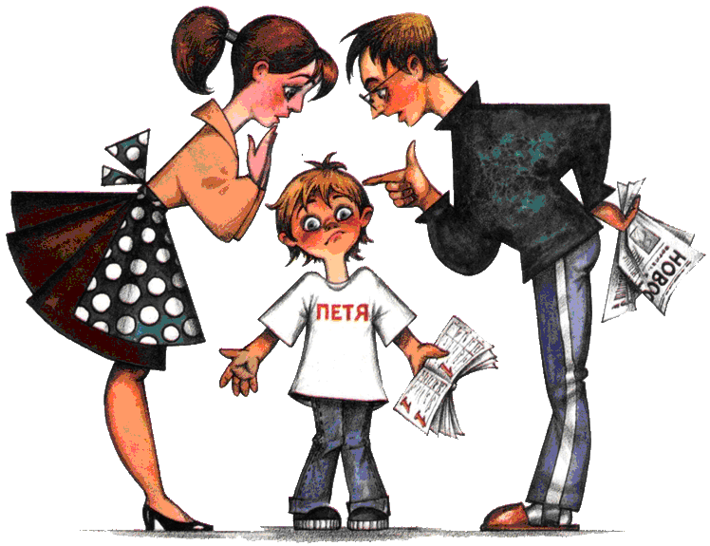

ПАМЯТКА ДЛЯ РОДИТЕЛЕЙ ОБУЧАЮЩИХСЯ, СДАЮЩИХ ОГЭ

Рекомендации для родителей.

1) Не тревожьтесь о количестве баллов, которые ребёнок получит на экзамене. Внушайте ему мысль, что количество баллов не является совершенным измерением его возможностей.
2) Подбадривайте детей, эмоционально и морально поддерживайте, повышайте их уверенность в себе.
3) Обеспечьте дома удобное место для занятий, проследите, чтобы никто из домашних не мешал. Главное снизить напряжение и тревожность и обеспечить подходящие условия для занятий.
4) Контролируйте режим подготовки ребёнка к экзаменам, не допускайте перегрузок.
5) Контролируйте режим подготовки ребенка, не допускайте перегрузок, объясните ему, что он обязательно должен чередовать занятия с отдыхом. В перерыве лучше заняться не умственной, а физической деятельностью.
6) Обратите внимание на питание ребенка: во время умственного напряжения ему необходима качественная и разнообразная пища, комплекс витаминов.
7) Помогите детям распределить темы подготовки по дням.
8) Во время тренировки по тестовым заданиям приучайте ребёнка ориентироваться во времени и уметь его распределять. Обязательно дайте ребенку часы на экзамен.
9) Ознакомьте ребёнка с методикой подготовки к экзаменам. Подберите различные варианты тестовых заданий по предмету, ведь тестирование отличается от привычных ему письменных и устных экзаменов.
10) Не критикуете ребёнка после экзамена.

Нормативные документы, регламентирующие процедуру и особенности
проведения ГИА в форме ОГЭ
- Федеральный закон от 29.12.2012 № 273-ФЗ «Об образовании в Российской Федерации».
- Приказ Министерства образования и науки РФ № 1394-пр от 25 декабря 2013 г. «Об утверждении Порядка проведения государственной итоговой аттестации по образовательным программам основного общего образования».
- Приказ Министерства образования и науки РФ от 15 мая 2014 г. № 528 г. Москва «О внесении изменений в Порядок проведения государственной итоговой аттестации по образовательным программам основного общего образования, утвержденный приказом Министерства образования и науки РФ от 25 декабря 2013 г. № 1394».
- Приказ Министерства образования и науки РФ от 30 июля 2014 г. № 863 г. Москва «О внесении изменений в Порядок проведения государственной итоговой аттестации по образовательным программам основного общего образования, утвержденный приказом Министерства образования и науки РФ от 25 декабря 2013 г. № 1394».
- Приказ Министерства образования и науки РФ от 16 января 2015 г. № 528 г. Москва «О внесении изменений в Порядок проведения государственной итоговой аттестации по образовательным программам основного общего образования, утвержденный приказом Министерства образования и науки РФ от 25 декабря 2013 г. № 1394».

Полезные ссылки
•Федеральный институт педагогических измерений http://fipi.ru/
•ФЕДЕРАЛЬНАЯ СЛУЖБА ПО НАДЗОРУ В СФЕРЕ ОБРАЗОВАНИЯ И НАУКИ http://obrnadzor.gov.ru/
•Российское образование Федеральный портал http://www.edu.ru/index.php
•Региональный центр обработки информации города Москвы http://rcoi.mcko.ru/
Телефоны ответственных за проведение ГИА:
Муниципальный администратор:
8(86554)3-14-49 – Тулиева Елена Ивановна
Администратор, курирующий вопросы подготовки к ГИА в МБОУ СОШ № 14
89288184662 – Данькевич Алла Николаевна

